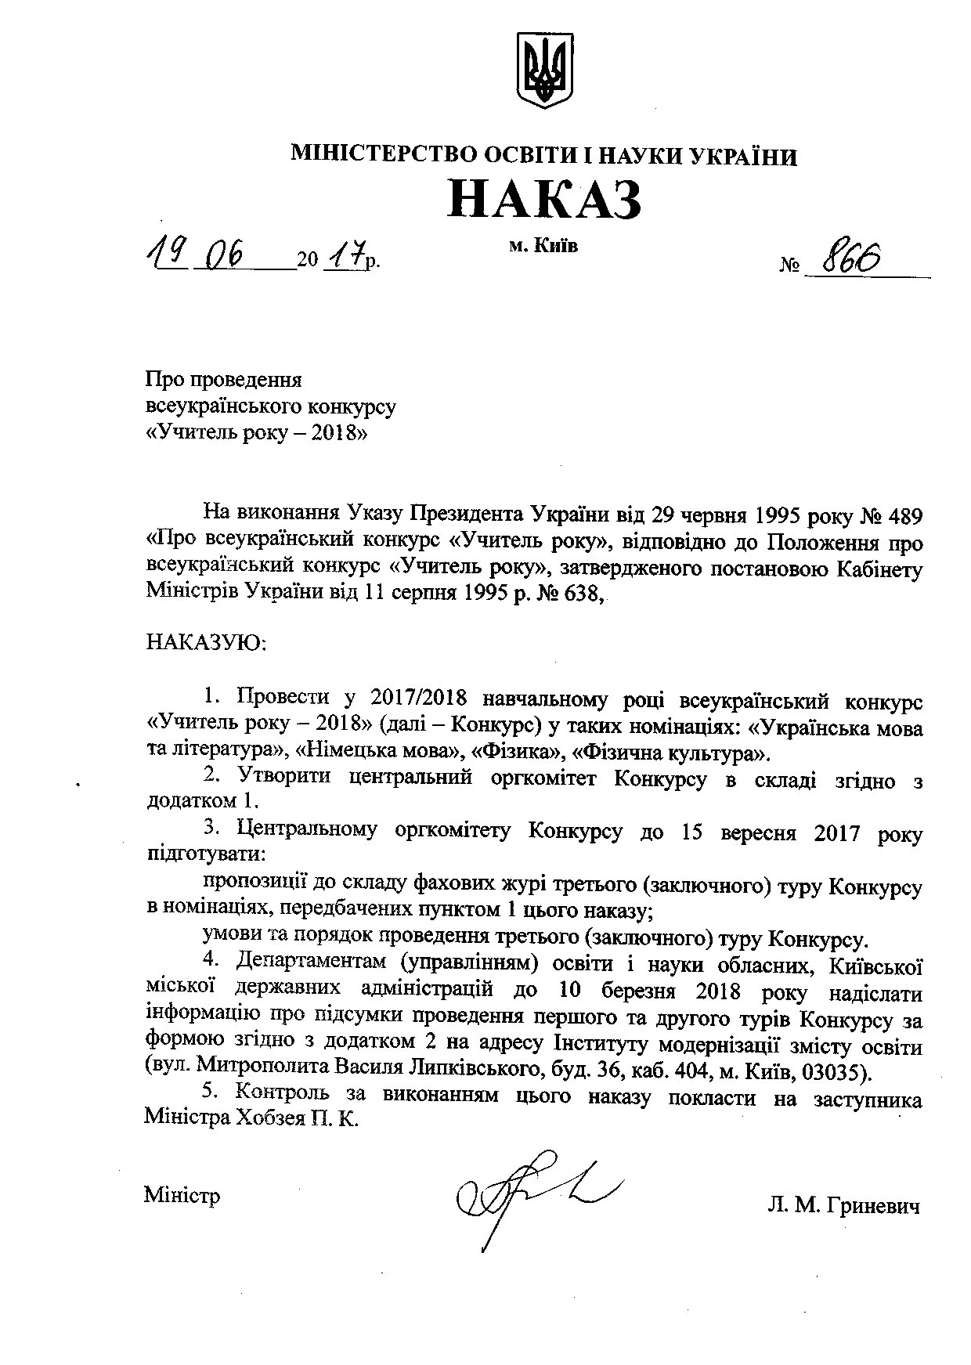

Додаток 1
до наказу Міністерства
освіти і науки України
_19.06.2017_ № _860____

СКЛАД

центрального оргкомітету

всеукраїнського конкурсу «Учитель року – 2018»

Хобзей  Павло Кузьмович | заступник Міністра освіти і науки України, голова центрального оргкомітету
Завалевський  Юрій Іванович | в. о. директора Державної наукової установи «Інститут модернізації змісту освіти», заступник голови
Топузов  Олег Михайлович | директор Інституту педагогіки Національної академії педагогічних наук України, заступник голови (за згодою)
Бєскова  Наталія Володимирівна | начальник відділу змісту освіти, мовної політики та освіти національних меншин департаменту загальної середньої та дошкільної освіти Міністерства освіти і науки України
Гура  Тетяна Євгенівна | в. о. ректора КЗ «Запорізький обласний інститут післядипломної педагогічної освіти» Запорізької обласної ради
Захарчук  Іван Романович | завідувач спортивного відділу Українського державного центру позашкільної освіти, викладач Таврійського національного університету імені В. І. Вернадського
Зуб’як  Роман Миколайович | ректор Івано-Франківського обласного інституту післядипломної педагогічної освіти
Кімакович  Віктор Євстахійович | директор департаменту освіти, науки та молодіжної політики Івано-Франківської обласної державної адміністрації
Коваленко  Оксана Ярославівна | головний спеціаліст відділу змісту освіти, мовної політики та освіти національних меншин департаменту загальної середньої та дошкільної освіти Міністерства освіти і науки України
Короденко  Максим Володимирович | головний редактор газети «Освіта України» (за згодою)
Котусенко  Олена Юріївна | головний спеціаліст відділу змісту освіти, мовної політики та освіти національних меншин департаменту загальної середньої та дошкільної освіти Міністерства освіти і науки України
Кудренко  Богдан Віталійович | головний спеціаліст відділу змісту освіти, мовної політики та освіти національних меншин департаменту загальної середньої та дошкільної освіти Міністерства освіти і науки України
Лимаренко  Наталія Петрівна | начальник відділу фізичного виховання управління фізичного виховання та спорту Комітету з фізичного виховання та спорту Міністерства освіти і науки України
Мельник  Надія Адамівна | проректор з науково-методичної роботи Рівненського обласного інституту післядипломної педагогічної освіти
Озерова  Тетяна Ярославівна | директор Департаменту освіти і науки Запорізької обласної державної адміністрації
Плахотна  Людмила Володимирівна | начальник управління освіти, науки та молоді Волинської обласної державної адміністрації
Рудюк  Роман Григорович | керівник освітніх програм компанії «Майкрософт Україна» (за згодою)
Склярова  Галина Миколаївна | голова комітету з питань загальної середньої освіти Громадської ради при Міністерстві освіти і науки України, директор Білоцерківського колегіуму Київської області (за згодою)
Таргонський  Григорій Миколайович | начальник управління освіти і науки Рівненської обласної державної адміністрації
Фіцайло  Світлана Сергіївна | заступник начальника відділу змісту освіти, мовної політики та освіти національних меншин департаменту загальної середньої та дошкільної освіти Міністерства освіти і науки України
Шинкарук  Ірина Вікторівна | завідувач відділу новацій та передових педагогічних технологій Волинського інституту післядипломної педагогічної освіти

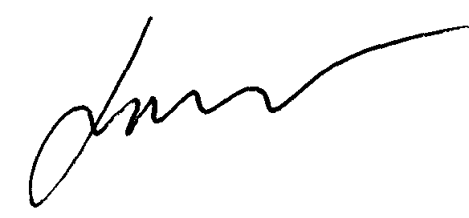
Директор департаменту загальної
середньої та дошкільної освіти Ю. Г. Кононенко

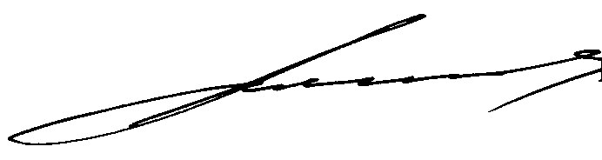
В. о. директора Інституту
модернізації змісту освіти Ю. І. Завалевський
Додаток 2
до наказу Міністерства
освіти і науки України
_19.06.2017___ № __860__

Інформація
про підсумки проведення першого та другого турів
всеукраїнського конкурсу «Учитель року – 2018»

№ | Номінація | Кількість  учасників  першого туру | Кількість  учасників  другого туру | Прізвище, ім’я, по батькові переможця другого туру, місце роботи, посада | Мобільний телефон,  е-mail переможця
1 | Українська мова та література
2 | Німецька мова
3 | Фізика
4 | Фізична культура
Усього

Директор департаменту загальної
середньої та дошкільної освіти Ю. Г. Кононенко

В. о. директора Інституту
модернізації змісту освіти Ю. І. Завалевський

